Kraainem, 06 mei 2023

Waarde Zuster, Waarde Broeder,
Het Grootprioraat Generaal van België Johannes de Doper heeft het genoegen je uit te nodigen op 24 juni 2023 voor de Algemene Vergadering van de vzw gevolgd door de viering van de Zomerzonnewende en een barbecue.

De documenten betreffende de Algemene Vergadering zullen afzonderlijk opgestuurd worden naar de betrokken leden.

Na de algemene vergadering zijn alle ridders, schildknapen, novices, observanten en hun familie leden welkom om deel te nemen aan de ceremonie van de zomerzonnewende, gevolgd door een barbecue.

In bijlage vind je het programma en inschrijvingsformulier. Om organisatorische reden vragen wij je de data voor het terugsturen van de inschrijvingsformulieren en betalingstermijnen strikt na te leven.

Locatie

Paenhuys
Stoopkensstraat 82
3320 Hoegaarden

Wij hopen je in Hoegaarden te mogen verwelkomen.

Met ridderlijke groeten.

Non Nobis Domine, Non Nobis, Sed Nomini Tuo Da Gloriam

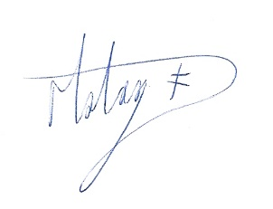

Bernard Matagne
Grootprior generaal

PROGRAMMA
Zaterdag 24 juni
Van 15h00 tot 16h00 Algemene Vergadering (alleen de leden met de graad van Ridder of hoger zijn toegelaten).

Vanaf 16h30 Ceremonie van de Zomerzonnewende (voor iedereen).

Gevolgd door een aperitief en een barbecue

inschrijvingsformulier
(terugsturen ten laatste vóór 15 juni naar
commandeur.huguesdepayens@osmth.be & GPG.Belgique-Belgie@osmth.be )
Naam:
Commanderij: | Graad:

 | Aantal | Prijs | Totaal
Barbecue + aperitief (andere dranken niet inbegrepen): |  | 25€ | €
Totaal: |  |  | €

De betaling op de rekening van OSMTH grootprioraat generaal BE24 7340 3835 6738 geldt als bevestiging van de inschrijving.
Gelieve naam en aantal personen te vermelden als communicatie

Handtekening

